יונה צבי לביא ז"ל

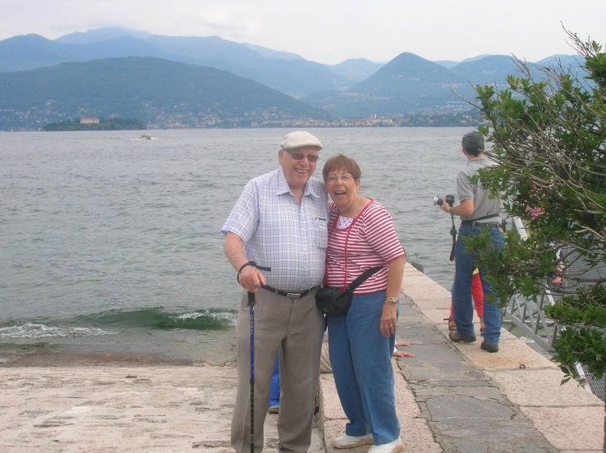
נולד ב-1930 בהמבורג שבגרמניה
בגיל 6 עלה לארץ עם משפחתו
בילדותו התגורר בתל אביב (רחוב דיזנגוף)
למד בבית ספר מוריה ובילו
היה פעיל בהגנה ובפלמ"ח לפני קום המדינה
במלחמת השחרור שרת כחובש בחטיבת הראל והשתתף בכיבוש הדרך לירושלים
לאחר המלחמה למד בטכניון לתואר בהנדסת חשמל
לאחר סיום הלימודים נסע לארה"ב למשך מספר שנים לעבודה והמשך לימודים לתואר שני ודוקטורט
בשנת 1959 חזר לארץ והתחתן עם אילה, וכבר במהלך השבע ברכות הם טסו חזרה לארה"ב
במשך השנים הבאות יונה עבד בארה"ב במקומות שונים
חזרו לארץ ב 1966 והתגוררו בבני ברק
בשנת 1971 עברו לרמת גן
במשך השנים יונה עבד בארץ בחברות שונות: כור, המכון לפריון העבודה והתעשייה האווירית. כמו כן הוא לימד הנדסת תוכנה/מערכות במכון לב
יונה היה מראשוני תעשיית המחשוב בארץ והיה ממובילי התחום של הנדסת מערכות ממוחשבות בארץ ובעולם
יונה היה שותף פעיל בקהילת גבורת מרדכי: חבר הנהלה, יושב ראש, מנהל הספריה ועוד
כמו כן יונה היה מהתומכים והדוחפים להבאת רב לקהילה
הקים את ספרית העיון בבהכ"נ
נפטר ב-2013

יהי זכרו ברוך!

